Riktlinjer för vårdplanering hemsjukvård i öppenvård
och enstaka hembesök

Antagna av Taktisk grupp 2015-02-23

Vårdplanering för inskrivning i hemsjukvård
Vårdplaneringen är ingången till hemsjukvården. Oavsett om hemsjukvårdens patienter kommer från sjukhusvistelse eller om hemsjukvård aktualiserats på annat sätt, ska vårdplanering genomföras för att bedöma patientens behov samt förutsättningar för hemsjukvård. Kommunen ansvarar för insatser upp till sjuksköterska, arbetsterapeut och fysioterapeut. Läkaransvaret är regionens ansvar och vårdcentralen där patienten är listad. När patientens medicinska tillstånd förbättrats så hen bedöms kunna få sina vårdbehov tillgodosedda via besök på vårdcentralen skrivs patienten ut från hemsjukvården.
Patientens delaktighet i planeringen av sin vård är central för ett gott resultat, om patienten samtycker så kan även närstående delta i planeringen.

I denna riktlinje kommer den samlade benämningen insatser att användas när man avser insats för vård, habilitering och rehabilitering.

Ingång hemsjukvård

Vårdplanering kan genomföras efter överenskommelse på vårdcentral, i hemmet eller via telefon i vissa fall.
Vårdplanering

Vårdplan/
Rehabplan upprättas

Beslut avsluta
hemsjv
Åtgärder enligt plan

Uppföljning av plan

Beslut
hemsjv
Inhämtar
underlag
Initierar
vård-
planering

Ansvarar
för ord.
Behöver
utredas
Enstaka hembesök
Behov tillgodoses
via
vårdcentral
Behov initieras av kommun
Behov initieras av vårdcentral
Behov initieras av sjukhus
Ambulans, AKM,
1177
Behov initieras av sjukhus
Behov initieras av vårdcentral
Behov initieras av kommun

Flödesschema vårdplanering för in- och utskrivning i hemsjukvård
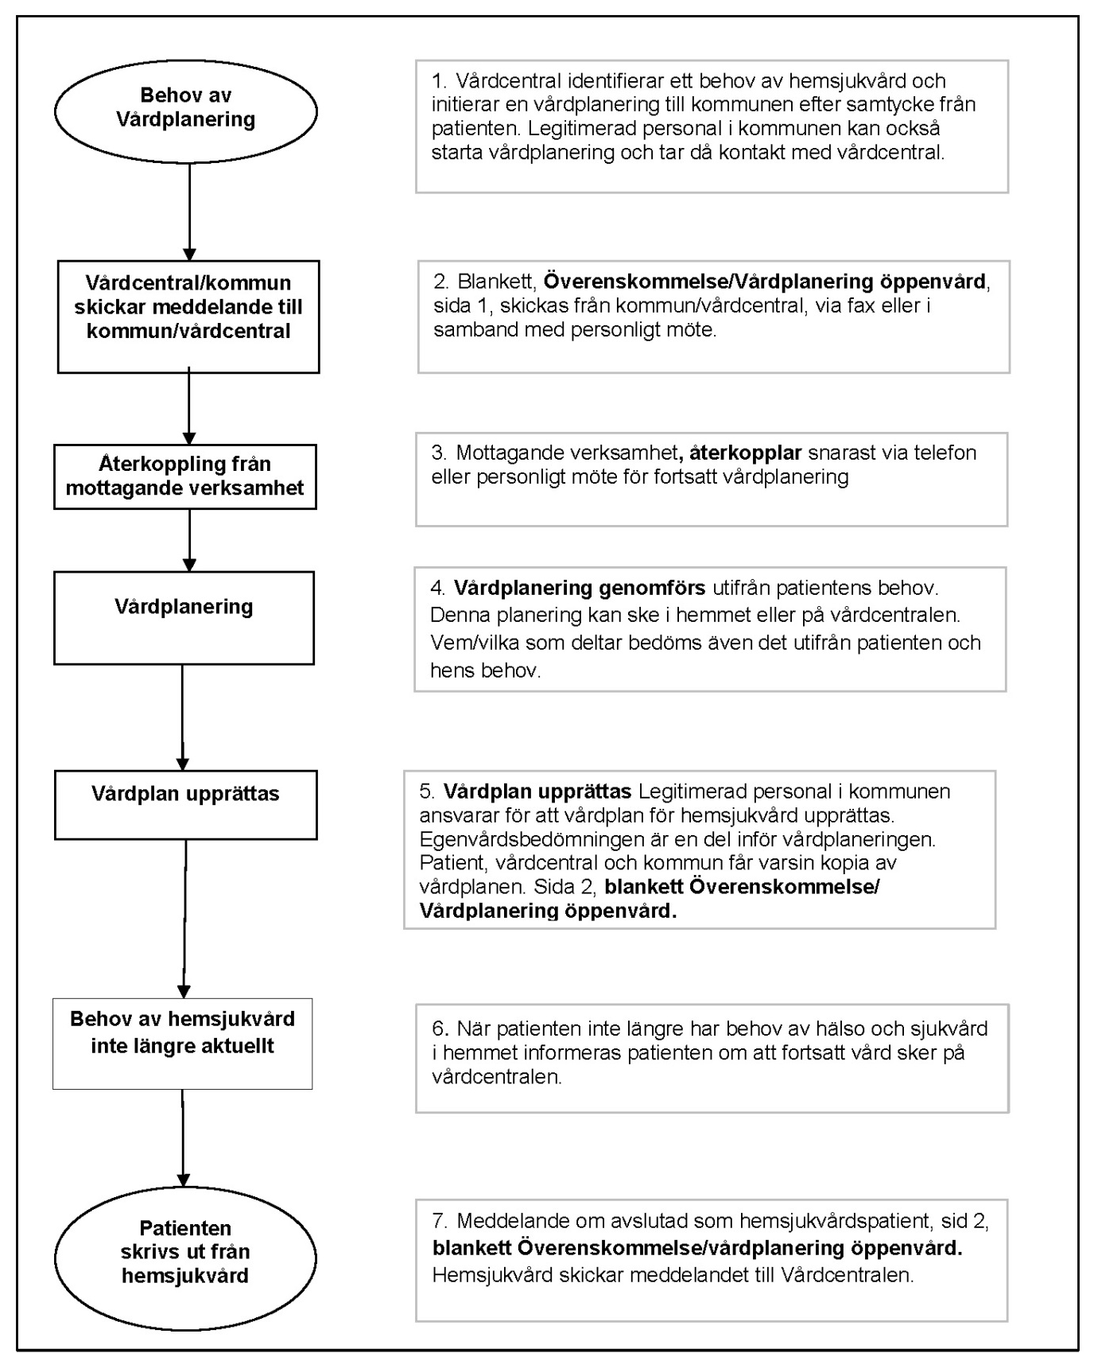
Egenvård

Egenvårdsbedömning – inför vårdplanering
Egenvård - en hälso- och sjukvårdsåtgärd som legitimerad hälso- och sjukvårdspersonal bedömt att en person själv kan utföra, eller behöver praktisk hjälp att utföra.

Hälso- och sjukvårdsåtgärd
Egenvård eller hälso- och sjukvård

Egenvårdsbedömning

Hälso- och sjukvård
Egenvård

Klarar själv

Legitimerad personal
Personal med delegering enl. HSL
Behöver praktisk hjälp

Ansöker om bistånd
Enligt SOL
Närstående

Källa: Region Halland

Har personen behov av hjälp med att utföra egenvårdsåtgärderna kan patienten ansöka hos kommunen om bistånd för handräckning för egenvårdsåtgärden. För biståndsbeslut krävs en egenvårdbedömning enligt Socialstyrelsens föreskift.

Enstaka hembesök
Enstaka insatser i form av hembesök innebär ett enskilt besök där patienten bedöms och/eller behandlas. Det handlar om få insatser med identifierbart start och slutdatum. Enstaka hembesök sker utifrån information och ordination av vårdcentral. Kommunens legitimerade personal utför endast ordinerade insatser och återkopplar till ordinerande vårdgivare. Legitimerad personal i kommunen tar ett avgränsat ansvar för de ordinerade åtgärderna, patientansvaret övergår inte till kommunen utan avslutas när insatsen är utförd.

Blankett, Överrapportering från vårdcentral till kommunal hemsjukvård för enstaka hembesök används.

